ΕΙΣΗΓΗΤΙΚΗ ΕΚΘΕΣΗ

στο σχέδιο νόμου " Κύρωση της Συνθήκης Συνεννόησης και Συνεργασίας μεταξύ της Ελληνικής Δημοκρατίας και της Γεωργίας"

Προς τη Βουλή των Ελλήνων

Η διάλυση της Σοβιετικής Ενώσεως έθεσε επιτακτικά το ζήτημα της επανεξέτασης των συμβατικών σχέσεων της χώρας μας με τα νέα κράτη που δημιουργήθηκαν στο χώρο της τέως Ε.Σ.Σ.Δ..
Στα ανωτέρω πλαίσια υπεγράφη στις 15 Σεπτεμβρίου 1997 από τον Πρωθυπουργό της Ελλάδος κ. Σημίτη και τον Πρόεδρο της Γεωργίας κ. Shevardnadze "Συνθήκη Συνεννόησης και Συνεργασίας" μεταξύ των δύο χωρών.
Η εν λόγω Συνθήκη θέτει το βασικό πλαίσιο των σχέσεων των δύο Μερών επιβεβαιώνοντας την κοινή τους βούληση για την ανάπτυξη σχέσεων φιλίας και συνεργασίας στηριζόμενες στους σκοπούς και στις αρχές του Χάρτη των Ηνωμένων Εθνών και επιβεβαιώνοντας τις δεσμεύσεις που έχουν αναλάβει στα πλαίσια της Τελικής Πράξης του Ελσίνκι.
Ειδικότερα, η Συνθήκη διαγράφει το γενικό πλαίσιο συνεργασίας μεταξύ Ελλάδος και Γεωργίας στους τομείς της εξωτερικής πολιτικής, της άμυνας, της γεωργίας, της ενέργειας, της έρευνας, της επιμόρφωσης παραγόντων οικονομικών και κοινωνικών κύκλων, της εκπαίδευσης, δικαιοσύνης, επιστήμης, πολιτισμού, των Μ.Μ.Ε., της νεολαίας, του αθλητισμού και του τουρισμού, της προστασίας του περιβάλλοντος, της καταπολέμησης της διεθνούς τρομοκρατίας και του οργανωμένου εγκλήματος, καθώς και την προξενική συνεργασία.
Προβλέπει επίσης συνεργασία των δύο πλευρών στα πλαίσια των Ηνωμένων Εθνών και του Ο.Α.Σ.Ε. για την προώθηση της σταθερότητας και ασφάλειας στην Ευρώπη. Αναφέρεται επίσης στην ανάπτυξη δεσμών μεταξύ των Κοινοβουλίων των δύο χωρών.
Η Συνθήκη έχει συναφθεί για περίοδο δέκα ετών, με δυνατότητα ανανέωσης για πενταετή περίοδο εφόσον δεν υπάρξει καταγγελία από τα δύο Μέρη.
Θέτοντας τα ανωτέρω υπόψη της Ολομέλειας της Βουλής, εισηγούμεθα την ψήφιση του υποβαλλόμενου σχεδίου νόμου.
Αθήνα, 24 Φεβρουαρίου 1999
ΟΙ ΥΠΟΥΡΓΟΙ
ΕΞΩΤΕΡΙΚΩΝ ΕΘΝΙΚΗΣ ΑΜΥΝΑΣ
Γ. Παπανδρέου Απ.- Αθ. Τσοχατζόπουλος

ΕΘΝΙΚΗΣ ΟΙΚΟΝΟΜΙΑΣ ΑΝΑΠΤΥΞΗΣ
ΚΑΙ ΟΙΚΟΝΟΜΙΚΩΝ
Γ. Παπαντωνίου Ε. Βενιζέλος

ΠΕΡΙΒΑΛΛΟΝΤΟΣ, ΕΘΝΙΚΗΣ ΠΑΙΔΕΙΑΣ
ΧΩΡΟΤΑΞΙΑΣ ΚΑΙ ΚΑΙ ΘΡΗΣΚΕΥΜΑΤΩΝ
ΔΗΜΟΣΙΩΝ ΕΡΓΩΝ
Κ. Λαλιώτης Γ. Αρσένης

ΓΕΩΡΓΙΑΣ ΔΙΚΑΙΟΣΥΝΗΣ ΠΟΛΙΤΙΣΜΟΥ
Γ. Ανωμερίτης Ε. Γιαννόπουλος Ε. Παπαζώη

ΔΗΜΟΣΙΑΣ ΤΑΞΗΣ ΤΥΠΟΥ ΚΑΙ ΜΕΣΩΝ
ΜΑΖΙΚΗΣ ΕΝΗΜΕΡΩΣΗΣ
Μ. Χρυσοχοϊδης Δ. Ρέππας

ΣΧΕΔΙΟ ΝΟΜΟΥ
Κύρωση της Συνθήκης Συνεννόησης και Συνεργασίας μεταξύ της Ελληνικής Δημοκρατίας και της Γεωργίας

Άρθρο πρώτο
Κυρώνεται και έχει την ισχύ, που ορίζει το άρθρο 28 παρ. 1 του Συντάγματος, η Συνθήκη Συνεννόησης και Συνεργασίας μεταξύ της Ελληνικής Δημοκρατίας και της Γεωργίας που υπογράφηκε στην Αθήνα στις 15 Σεπτεμβρίου 1997, της οποίας το κείμενο σε πρωτότυπο στην ελληνική και γαλλική γλώσσα έχει ως εξής:

ΣΥΝΘΗΚΗ
ΣΥΝΕΝΝΟΗΣΗΣ ΚΑΙ ΣΥΝΕΡΓΑΣΙΑΣ
ΜΕΤΑΞΥ ΤΗΣ ΕΛΛΗΝΙΚΗΣ ΔΗΜΟΚΡΑΤΙΑΣ
ΚΑΙ ΤΗΣ ΓΕΩΡΓΙΑΣ
Η Ελληνική Δημοκρατία και η Γεωργία, αποκαλούμενες εφεξής "τα Υψηλά Συμβαλλόμενα Μέρη"
ΑΠΟΦΑΣΙΣΜΕΝΕΣ να αναπτύξουν σχέσεις φιλίας και συνεργασίας,
ΠΕΠΕΙΣΜΕΝΕΣ για την ανάγκη να θεμελιώσουν τις σχέσεις τους στην εμπιστοσύνη και στο σεβασμό των παγκόσμιων αξιών της ελευθερίας, της δημοκρατίας και της δικαιοσύνης,
ΑΝΑΓΝΩΡΙΖΟΝΤΑΣ την υπεροχή του διεθνούς δικαίου στις διακρατικές σχέσεις,
ΣΤΗΡΙΖΟΜΕΝΕΣ στους σκοπούς και στις αρχές του Χάρτη των Ηνωμένων Εθνών,
ΕΠΙΒΕΒΑΙΩΝΟΝΤΑΣ τις δεσμεύσεις που έχουν αναλάβει στα πλαίσια της Τελικής Πράξης του Οργανισμού για την Ασφάλεια και τη Συνεργασία στην Ευρώπη και της Χάρτας των Παρισίων για μία Νέα Ευρώπη,
ΕΧΟΝΤΑΣ ΣΥΝΕΙΔΗΣΗ ότι το μέλλον των σχέσεων μεταξύ των δύο κρατών είναι άρρηκτα δεμένο με την ενδυνάμωση της ειρήνης, της ασφάλειας και της σταθερότητας στην Ευρώπη και την Ασία,
ΛΑΜΒΑΝΟΝΤΑΣ υπόψη την οικοδόμηση της Ευρωπαϊκής Ένωσης και τη συμβολή αυτής στη δημιουργία μίας Ευρώπης ειρηνικής και αλληλέγγυας,
ΑΠΟΦΑΣΙΣΑΝ ΩΣ ΑΚΟΛΟΥΘΩΣ:

Άρθρο 1
Τα Υψηλά Συμβαλλόμενα Μέρη δεσμεύονται να αναπτύξουν μεταξύ τους, σε όλους τους τομείς, σχέσεις συνεργασίας, βασισμένες στην εμπιστοσύνη και στο αμοιβαίο συμφέρον. Ευνοούν τη συνεννόηση και τη φιλία μεταξύ του γεωργιανού και του ελληνικού λαού.
Τα δύο Μέρη συνάπτουν, εφόσον υπάρχει ανάγκη, άλλες συμφωνίες για την εφαρμογή των διατάξεων της παρούσας Συνθήκης.

Άρθρο 2
Τα Υψηλά Συμβαλλόμενα Μέρη υλοποιούν τη συνεργασία τους τόσο σε διμερές επίπεδο όσο και στις πολυμερείς σχέσεις.
Προσηλωμένα στις παγκόσμιες αξίες της ελευθερίας και της δημοκρατίας, συνεργάζονται για την υπεράσπιση και την προώθηση των δικαιωμάτων του ανθρώπου και των θεμελιωδών ελευθεριών, ιδίως στο πλαίσιο των αρμόδιων διεθνών οργανισμών.
Προσηλωμένα στις παγκόσμιες αξίες της ελευθερίας και της δημοκρατίας, συνεργάζονται για την υπεράσπιση και την προώθηση των δικαιωμάτων του ανθρώπου και των θεμελιωδών ελευθεριών, ιδίως στο πλαίσιο των αρμόδιων διεθνών οργανισμών.
Ενώνουν τις δυνάμεις τους με σκοπό να διασφαλίσουν τη διεθνή ασφάλεια και να αποτρέψουν διαμάχες, καθώς και να εγγυηθούν την υπεροχή του διεθνούς δικαίου στις διακρατικές σχέσεις.

Άρθρο 3
Τα Υψηλά Συμβαλλόμενα Μέρη διεξάγουν τακτικές διαβουλεύσεις στο κατάλληλο επίπεδο, με σκοπό την ανταλλαγή απόψεων για τις διμερείς τους σχέσεις, καθώς και για τα διεθνή προβλήματα κοινού ενδιαφέροντος, ιδίως σχετικά με θεμελιώδη ζητήματα αφορώντα στην ασφάλεια και τη συνεργασία στην Ευρώπη.
Στους τομείς αυτούς τα Μέρη δεσμεύονται να εναρμονίζουν όσο το δυνατόν περισσότερο, τις θέσεις τους και, εφόσον το κρίνουν αναγκαίο, προβαίνουν σε κοινές ή συντονισμένες ενέργειες.
Προς το σκοπό αυτόν οργανώνονται συναντήσεις στο υψηλότερο επίπεδο, κατόπιν συμφωνίας των Μερών. Οι Υπουργοί Εξωτερικών συναντώνται, ει δυνατόν, μία φορά κατ' έτος.
Συναντήσεις εργασίας μεταξύ αντιπροσώπων των Υπουργείων Εξωτερικών των δύο Κρατών λαμβάνουν χώρα όποτε κρίνεται αναγκαίο.
Λοιπά μέλη των Κυβερνήσεων των δύο Κρατών συναντώνται, όποτε κρίνεται αναγκαίο, για το χειρισμό θεμάτων κοινού ενδιαφέροντος.

Άρθρο 4
Σε περίπτωση που ανακύψει κατάσταση, η οποία, κατά τη γνώμη ενός εκ των Μερών, θα μπορούσε να δημιουργήσει απειλή κατά της ειρήνης, πλήγμα κατά της ειρήνης ή θα έθετε σε κίνδυνο σπουδαία συμφέροντά του ασφαλείας, το Μέρος αυτό δύναται να ζητήσει διαβουλεύσεις με το άλλο Μέρος, άνευ χρονοτριβής, για το θέμα αυτό. Τα Μέρη προσπαθούν να υιοθετούν κοινή θέση ως προς τους τρόπους διευθέτησης της κατάστασης αυτής.

Άρθρο 5
Τα Υψηλά Συμβαλλόμενα Μέρη διεξάγουν διαβουλεύσεις στα πλαίσια των Διεθνών Οργανισμών των οποίων είναι μέλη, ιδίως του Οργανισμού Ηνωμένων Εθνών, με σκοπό να εναρμονίζουν, κατά το δυνατόν, τις θέσεις τους, εφόσον το κρίνουν αναγκαίο, και να διασφαλίζουν την πλέον αποτελεσματική υλοποίηση των αποφάσεων που έχουν ληφθεί σε αυτά τα πλαίσια.

Άρθρο 6
Η Ελλάδα ευνοεί, κατά το μέτρο του δυνατού, την ανάπτυξη των δεσμών μεταξύ της Γεωργίας και της Ευρωπαϊκής Ένωσης.
Οι δεσμεύσεις που αναλαμβάνει η Ελληνική Δημοκρατία βάσει διμερών συμφωνιών με τη Γεωργία σέβονται τις αρμοδιότητες της Ευρωπαϊκής Ένωσης και τις διατάξεις των οργάνων της.

Άρθρο 7
Τα Υψηλά Συμβαλλόμενα Μέρη συνεργάζονται στενά στα πλαίσια του Οργανισμού για την Ασφάλεια και τη Συνεργασία στην Ευρώπη. Τα Μέρη προβαίνουν σε συντονισμένες ενέργειες προκειμένου να ενδυναμώσουν τους θεσμούς τους, ιδίως στο νομοθετικό τομέα, με σκοπό τη διασφάλιση της σταθερότητας, της ασφάλειας και του κράτους δικαίου στην Ευρωπαϊκή Ήπειρο.
Ευνοούν ιδίως την υιοθέτηση αρχών ικανών να συμβάλουν στην αποτροπή διενέξεων.
Τα Μέρη συνεργάζονται μεταξύ τους και με άλλα ενδιαφερόμενα Κράτη, με σκοπό τη σύναψη Συνθήκης Ευρωπαϊκής Ασφαλείας.

Άρθρο 8
Τα Υψηλά Συμβαλλόμενα Μέρη υπογραμμίζουν τη σημασία της οικοδόμησης της Ευρωπαϊκής Ένωσης, που προβλέπει την εφαρμογή κοινής εξωτερικής πολιτικής και ασφάλειας, διευκολύνει την ενίσχυση της συνεργασίας μεταξύ των ευρωπαϊκών κρατών και συμβάλλει σημαντικά στη σταθερότητα της ηπείρου και ολόκληρου του κόσμου.

Άρθρο 9
Τα Υψηλά Συμβαλλόμενα Μέρη, υπογραμμίζοντας την αποφασιστική σημασία των συμφωνιών αφοπλισμού για την ευρωπαϊκή και διεθνή ασφάλεια, υποστηρίζουν, στα πλαίσια του Οργανισμού για την Ασφάλεια και τη Συνεργασία στην Ευρώπη και πιο συγκεκριμένα στους κόλπους του Forum Ασφαλείας, τη διαδικασία αφοπλισμού, ενδυνάμωσης της εμπιστοσύνης και της ασφάλειας και αποτροπής των συγκρούσεων.
Τα Μέρη αποδίδουν ιδιαίτερη σημασία στα μέτρα που αποσκοπούν στην αποτροπή της διάδοσης των όπλων μαζικής καταστροφής και στον αποτελεσματικό έλεγχο των συμβατικών όπλων και, προς το σκοπό αυτόν, προβαίνουν σε συντονισμένες ενέργειες στα πλαίσια διεθνών οργάνων.
Η Ελληνική Δημοκρατία και η Γεωργία σημειώνουν με ικανοποίηση την απόφασή τους να είναι κράτη ελεύθερα από πυρηνικά όπλα.

Άρθρο 10
Τα Υψηλά Συμβαλλόμενα Μέρη αναπτύσσουν και ενισχύουν τις επαφές τους στο στρατιωτικό τομέα, συμπεριλαμβανομένων και των περιοδικών διαβουλεύσεων των αρμόδιων στρατιωτικών οργάνων.
Η περαιτέρω διευρυμένη ανάπτυξη της στρατιωτικής συνεργασίας αποτελεί αντικείμενο ξεχωριστής Συμφωνίας μεταξύ των Υπουργείων Εθνικής Άμυνας των δύο Μερών. Προς το σκοπό αυτόν και αναφορικά με την ανταλλαγή απόψεων για θέματα σχετικά με τον τομέα άμυνας, τα δύο Μέρη ακολουθούν τις συνήθεις διαδικασίες.
Τα δύο Μέρη δεσμεύονται να προωθήσουν τις επαφές μεταξύ των Υπουργείων Εξωτερικών και Εθνικής Άμυνας, καθώς και μεταξύ των Γενικών Επιτελείων Εθνικής Άμυνας των δύο κρατών.

Άρθρο 11
Τα Υψηλά Συμβαλλόμενα Μέρη αποδίδουν ιδιαίτερη προτεραιότητα στην ανάπτυξη της συνεργασίας τους στους τομείς της γεωργίας, της ενέργειας και της έρευνας.

Άρθρο 12
Τα Υψηλά Συμβαλλόμενα Μέρη αναπτύσσουν συνεργασία στον τομέα επιμόρφωσης παραγόντων οικονομικών και κοινωνικών κύκλων.
Κάθε Μέρος προσπαθεί να βελτιώνει τις συνθήκες λειτουργίας στο έδαφός του των επιχειρήσεων του άλλου Μέρους, ιδίως στον τομέα των άμεσων επενδύσεων και της προστασίας των επενδεδυμένων κεφαλαίων.
Τα Μέρη ευνοούν την, κατά το δυνατόν ευρύτερη, ανταλλαγή οικονομικών πληροφοριών και διασφαλίζουν την πρόσβαση στις πληροφορίες αυτές σε επιχειρηματίες και επιστήμονες των δύο χωρών.
Η Ελληνική Δημοκρατία παρέχει στη Γεωργία, κατά το μέτρο του δυνατού, κάθε δυνατή τεχνική βοήθεια στην εκπαίδευση οικονομικών στελεχών της, με σκοπό την ανάπτυξη μίας οικονομίας της αγοράς.

Άρθρο 13
Τα Υψηλά Συμβαλλόμενα Μέρη ευνοούν τη συνεργασία μεταξύ των Κοινοβουλίων των δύο Κρατών.

Άρθρο 14
Τα Υψηλά Συμβαλλόμενα Μέρη ενθαρρύνουν τους άμεσους δεσμούς μεταξύ των τοπικών ελληνικών Κοινοτήτων και των γεωργιανών πόλεων και τοπικών διοικήσεων που έχουν αυτήν την αρμοδιότητα σύμφωνα με το Σύνταγμα και τη νομοθεσία της Γεωργίας.
Τα Μέρη διευκολύνουν τη συνεργασία μεταξύ των πολιτικών, κοινωνικών και συνδικαλιστικών οργανώσεων των δύο κρατών.

Άρθρο 15
Τα Υψηλά Συμβαλλόμενα Μέρη ενισχύουν τη συνεργασία τους στους τομείς της εκπαίδευσης, της δικαιοσύνης, της επιστήμης, της έρευνας, της τεχνολογίας, του πολιτισμού, των μέσων μαζικής επικοινωνίας, της νεολαίας, του αθλητισμού και του τουρισμού.
Το περιεχόμενο και οι λεπτομέρειες αυτής της συνεργασίας θα αποτελέσουν ή θα συνεχίσουν να αποτελούν, ανάλογα με την περίπτωση, αντικείμενο ειδικής συμφωνίας μεταξύ των δύο Μερών.

Άρθρο 16
Τα Υψηλά Συμβαλλόμενα Μέρη, έχοντας συνείδηση της σημασίας της προστασίας του περιβάλλοντος, συνεργάζονται στενά στον τομέα αυτόν και δεσμεύονται να ευνοούν την προώθηση συντονισμένων ενεργειών σε ευρωπαϊκό και διεθνές επίπεδο.

Άρθρο 17
Τα Υψηλά Συμβαλλόμενα Μέρη επεκτείνουν τη συνεργασία τους στον προξενικό τομέα.
Τα Μέρη δημιουργούν τις κατάλληλες συνθήκες για τη διευκόλυνση της κυκλοφορίας των πολιτών τους μεταξύ των δύο κρατών.

Άρθρο 18
Τα Υψηλά Συμβαλλόμενα Μέρη ευνοούν τη συνεργασία μεταξύ των δικαστικών υπηρεσιών των δύο κρατών, ιδίως στον τομέα της δικαστικής αρωγής για αστικές υποθέσεις.
Τα Μέρη οργανώνουν τη συνεργασία μεταξύ οργανισμών αρμόδιων για τη δημόσια ασφάλεια, ιδίως στα πλαίσια της ΙnterpοΙ, για την καταπολέμηση του οργανωμένου εγκλήματος, της παράνομης κυκλοφορίας ναρκωτικών και του λαθρεμπορίου, συμπεριλαμβανομένης και της παράνομης διακίνησης έργων τέχνης. Δεσμεύονται να θέσουν σε εφαρμογή την κατάλληλη συνεργασία στον τομέα του αγώνα εναντίον της διεθνούς τρομοκρατίας, καθώς και στον τομέα της αποτροπής της παράνομης μετανάστευσης.

Άρθρο 19
Τα Υψηλά Συμβαλλόμενα Μέρη αναπτύσσουν συνεργασία στον ανθρωπιστικό τομέα, ευνοώντας ιδίως τις επαφές μεταξύ των αρμόδιων οργανισμών.

Άρθρο 20
Οι διατάξεις της παρούσας Συνθήκης δεν επηρεάζουν τις δεσμεύσεις των Μερών έναντι τρίτων κρατών και δεν στρέφονται κατά κανενός.

Άρθρο 21
Η παρούσα Συνθήκη θα επικυρωθεί και θα τεθεί σε ισχύ την ημέρα ανταλλαγής των οργάνων επικύρωσης.
Η παρούσα Συνθήκη συνάπτεται για περίοδο 10 ετών και ανανεώνεται αυτόματα για περιόδους 5 ετών, εκτός εάν ένα εκ των Συμβαλλόμενων Μερών ειδοποιήσει γραπτώς το έτερο Συμβαλλόμενο Μέρος, τουλάχιστον 6 μήνες προ της λήξεως της αντιστοίχου περιόδου ισχύος, περί της προθέσεώς του να καταγγείλει την παρούσα Συνθήκη.
Η παρούσα Συνθήκη θα καταχωρηθεί στη Γραμματεία του Ο.Η.Ε., σύμφωνα με το άρθρο 102 του Χάρτη των Ηνωμένων Εθνών.
Έγινε στην Αθήνα, τη 15η Σεπτεμβρίου 1997, σε δύο αντίτυπα, στην ελληνική, γεωργιανή και γαλλική γλώσσα και όλα τα κείμενα έχουν την ίδια νομική ισχύ. Σε περίπτωση διαφοράς υπερισχύει το γαλλικό κείμενο.

Για την Ελληνική Για τη Γεωργία
Δημοκρατία
(υπογραφή) (υπογραφή)
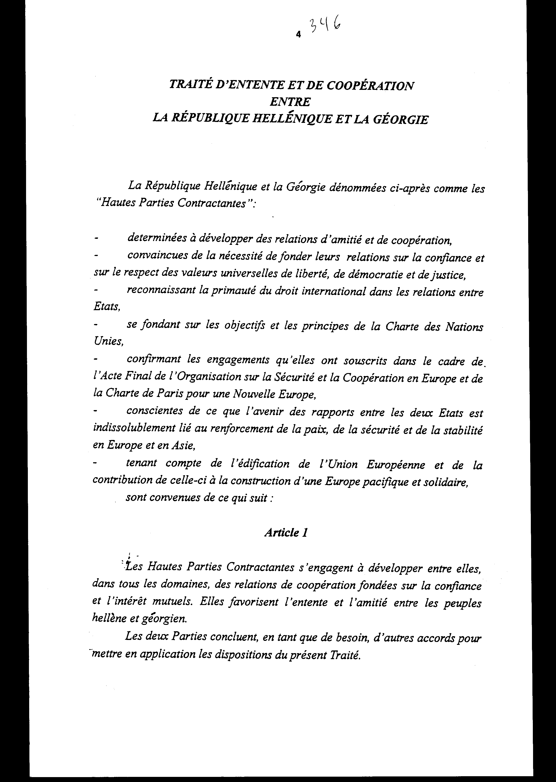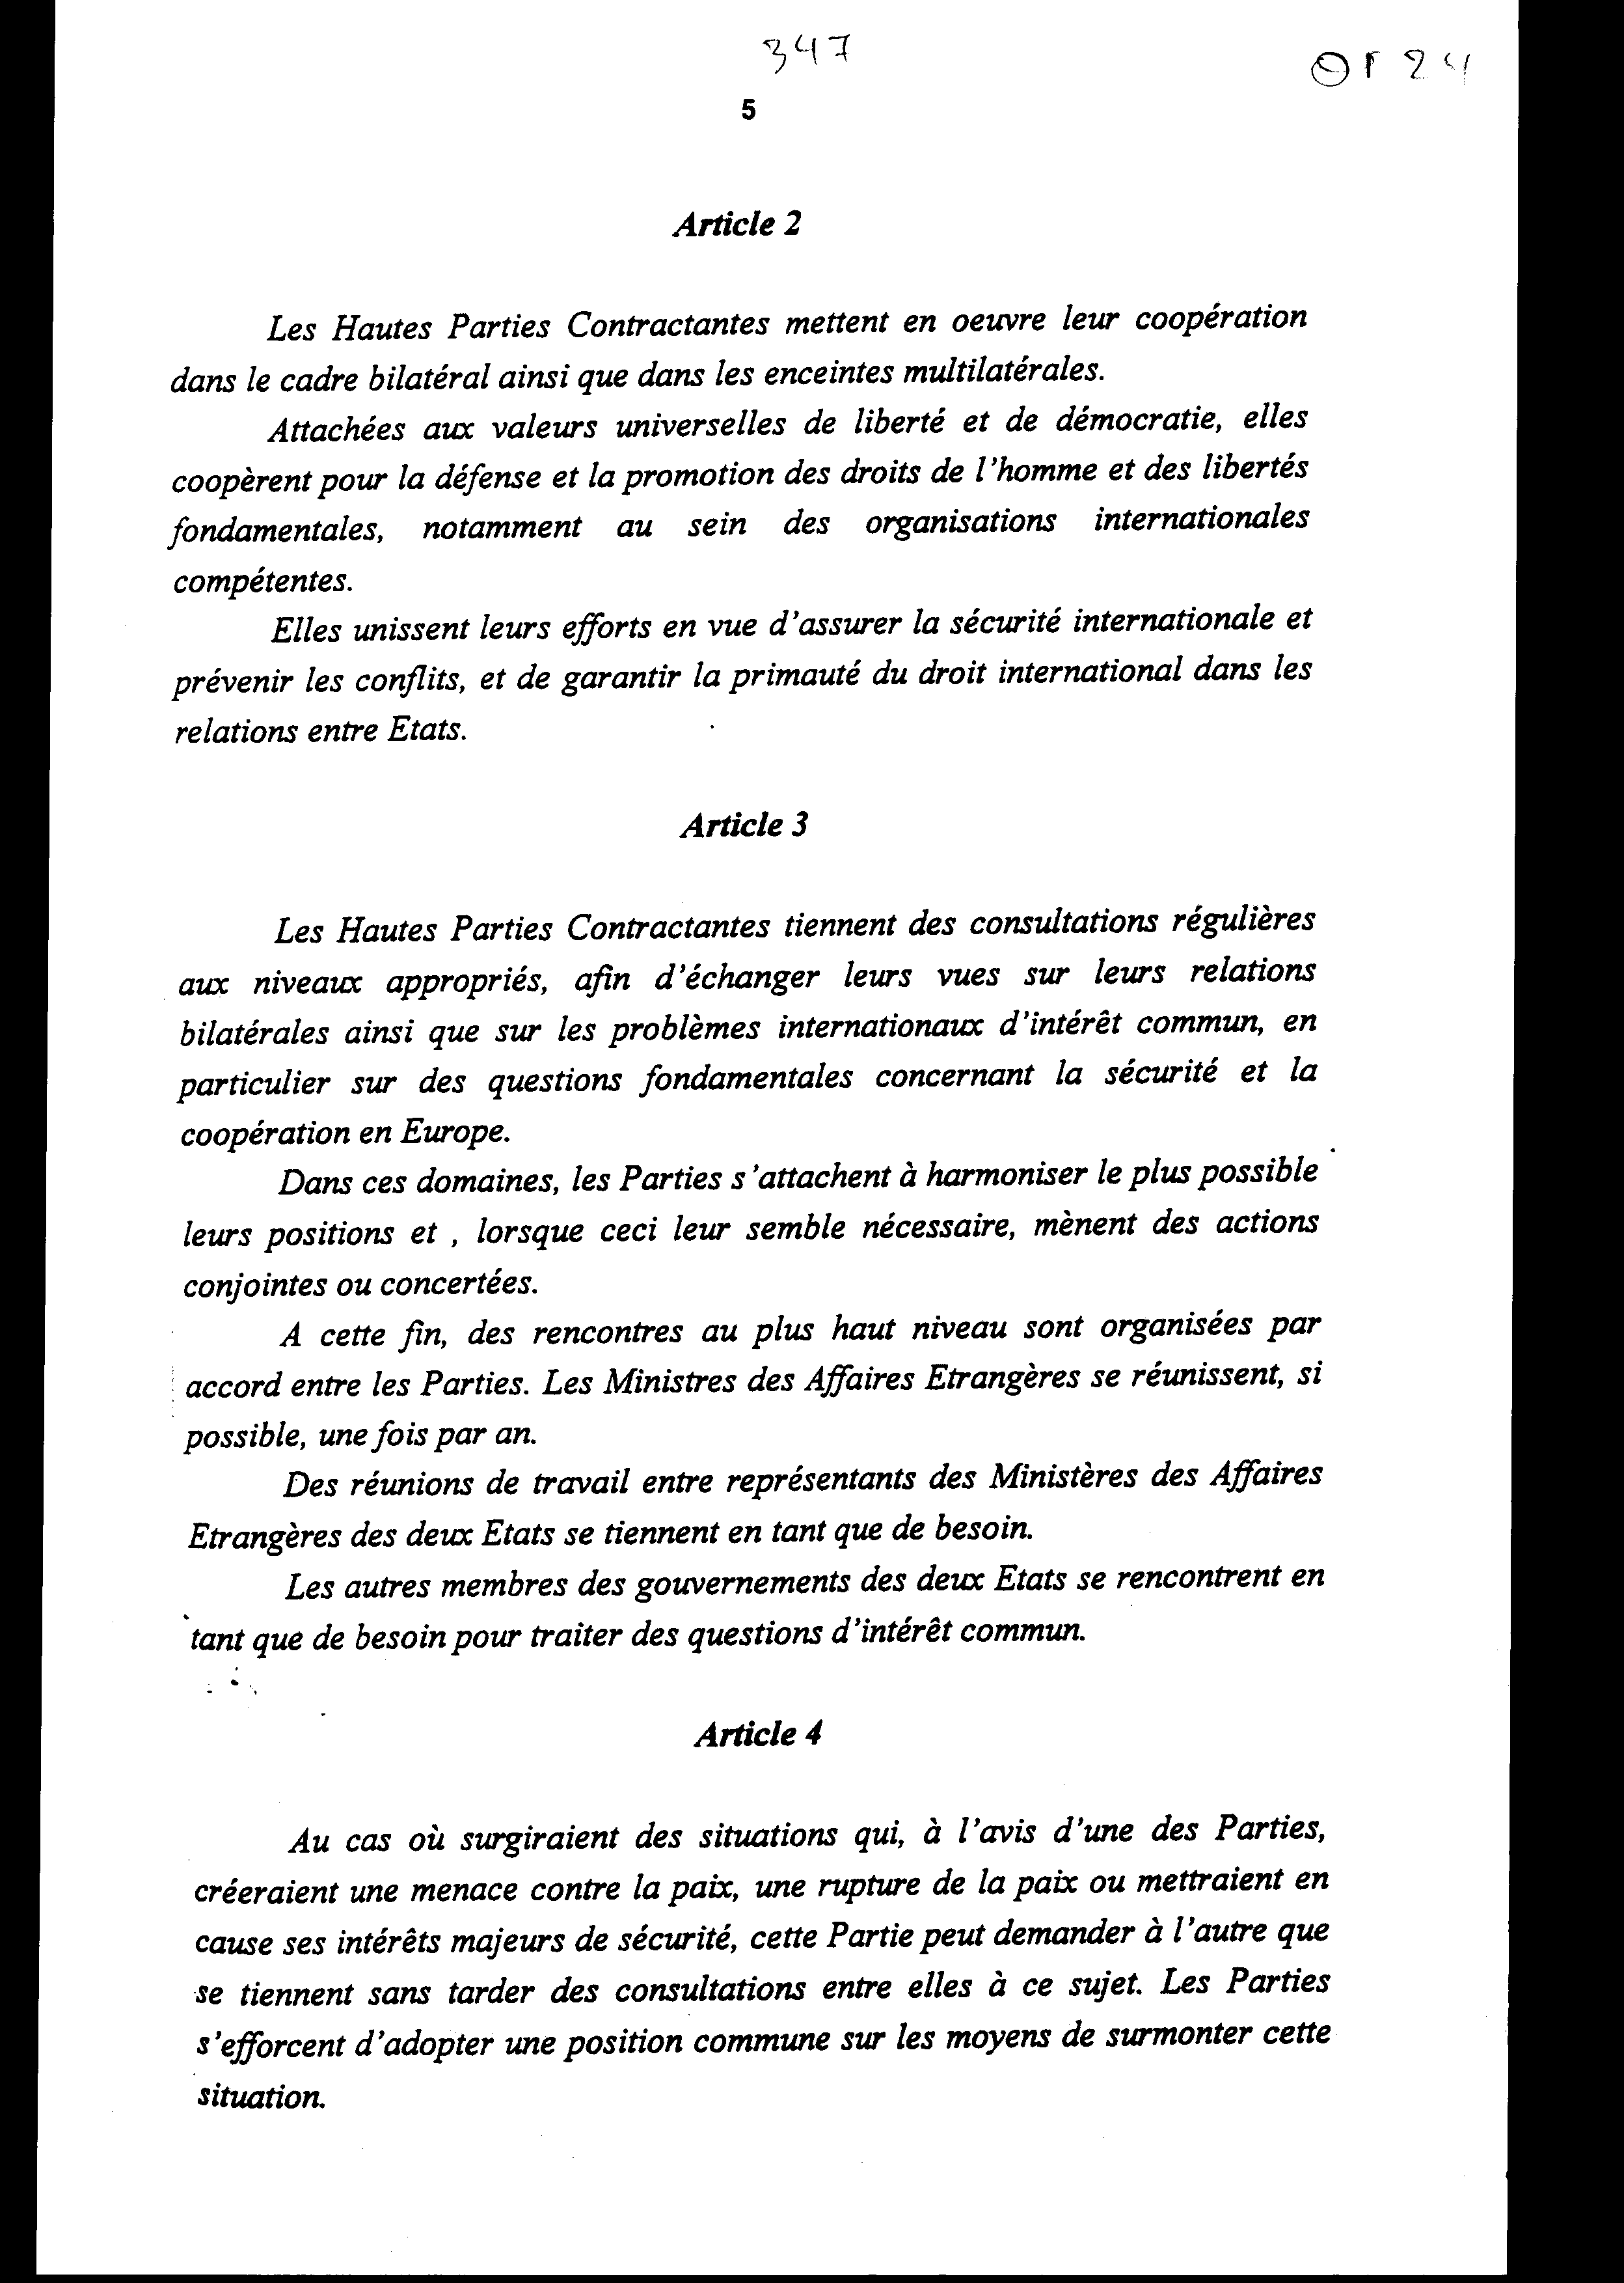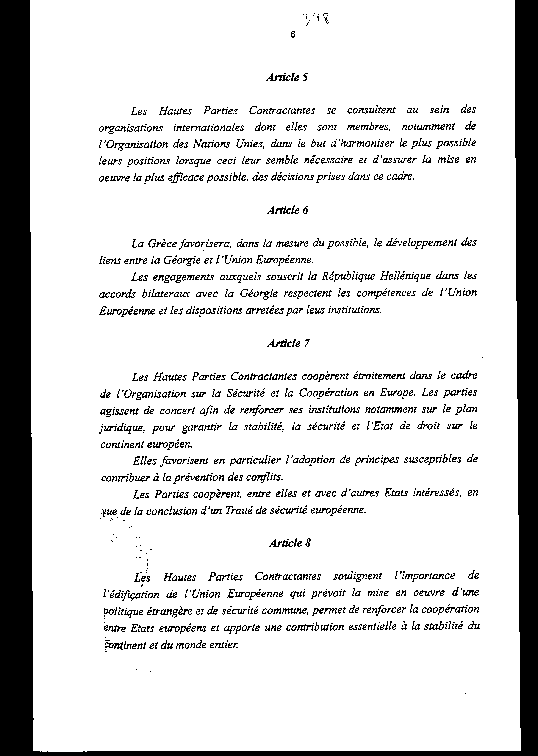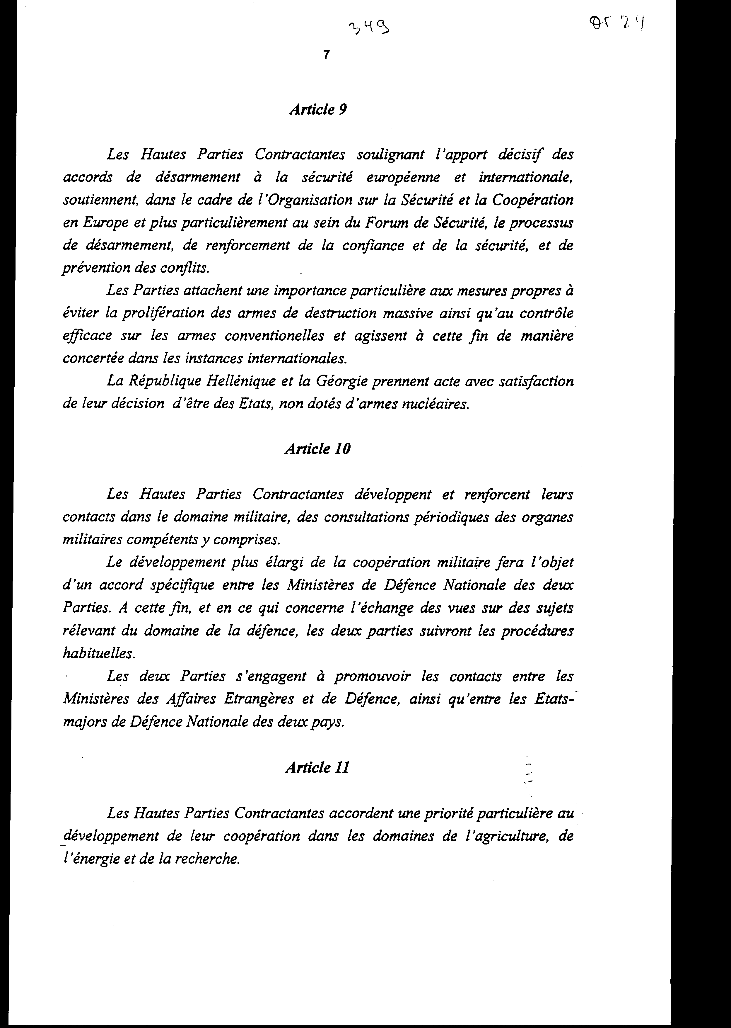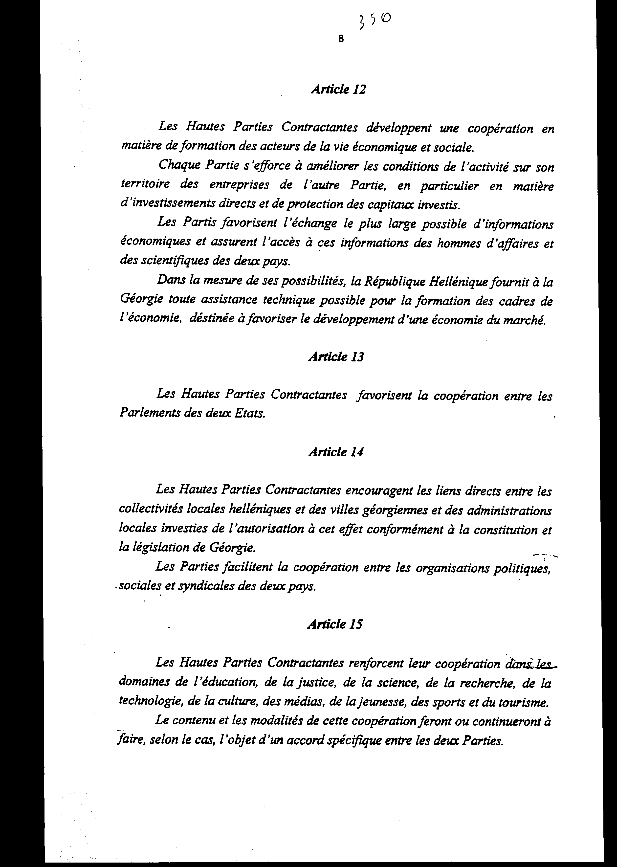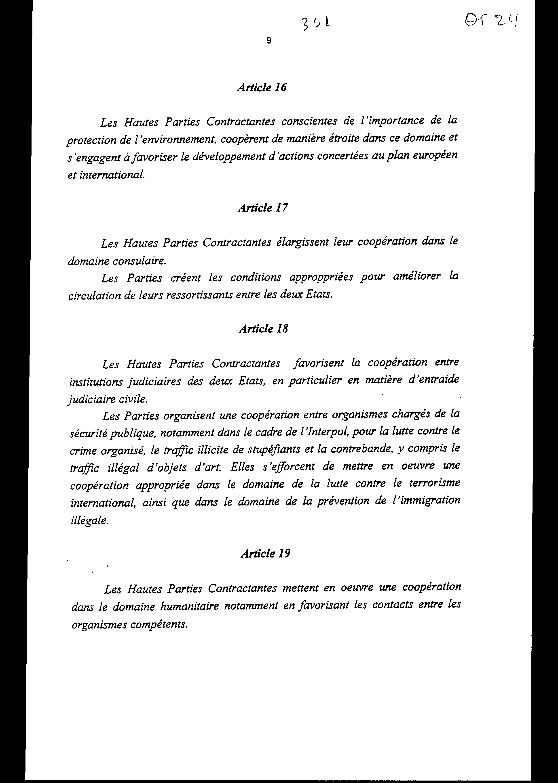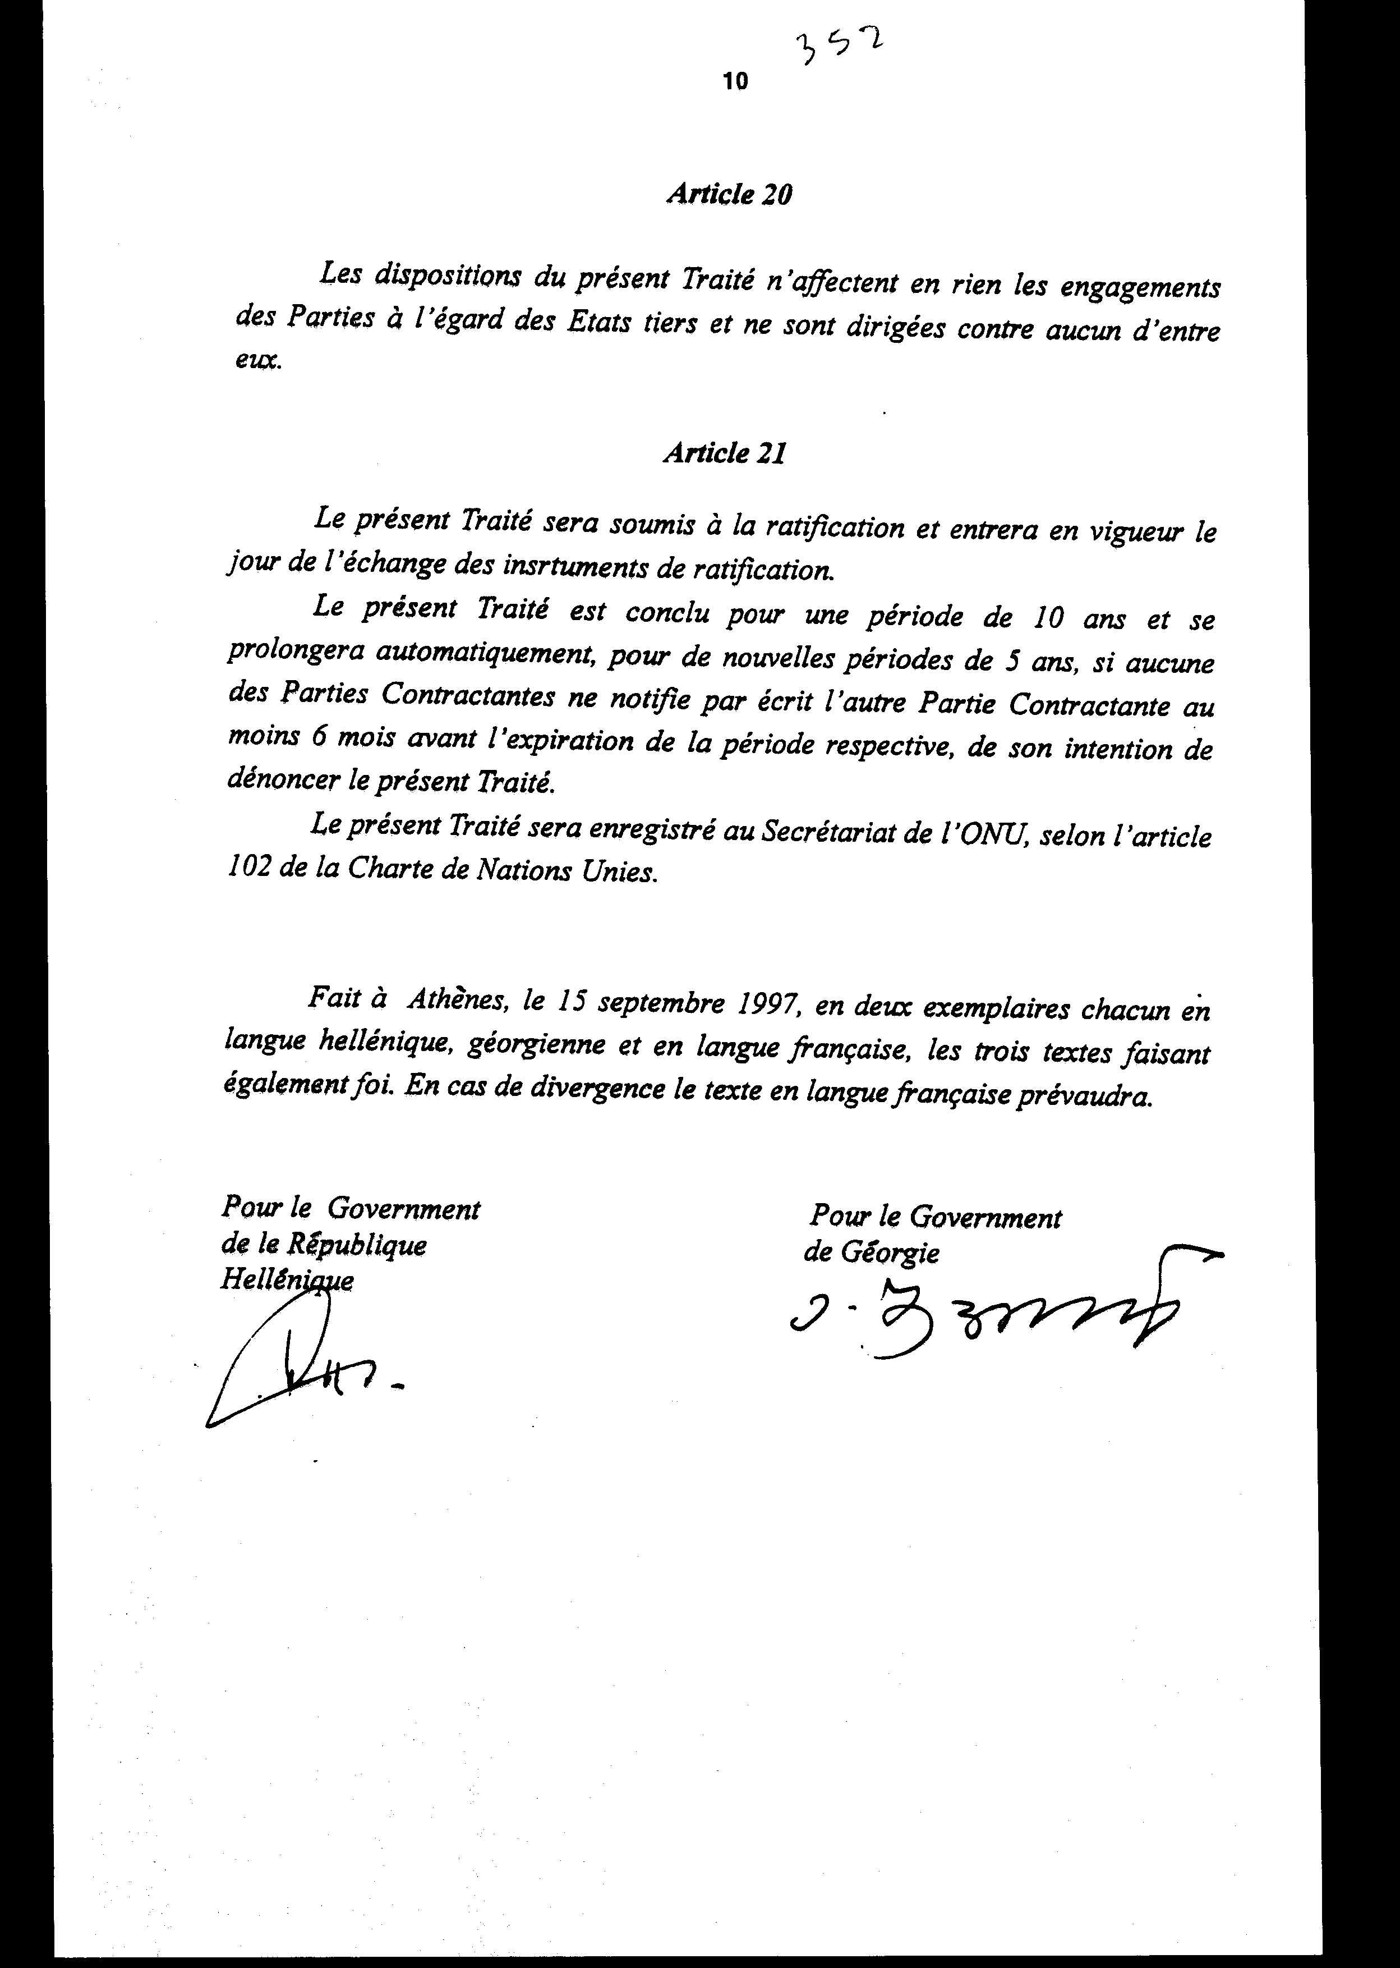
Άρθρο δεύτερο
Η ισχύς του παρόντος νόμου αρχίζει από τη δημοσίευσή του στην Εφημερίδα της Κυβερνήσεως και της Συνθήκης που κυρώνεται από την πλήρωση των προϋποθέσεων του άρθρου 21 αυτής.
Αθήνα, 24 Φεβρουαρίου 1999
ΟΙ ΥΠΟΥΡΓΟΙ
ΕΞΩΤΕΡΙΚΩΝ ΕΘΝΙΚΗΣ ΑΜΥΝΑΣ
Γ. Παπανδρέου Απ.- Αθ. Τσοχατζόπουλος

ΕΘΝΙΚΗΣ ΟΙΚΟΝΟΜΙΑΣ ΑΝΑΠΤΥΞΗΣ
ΚΑΙ ΟΙΚΟΝΟΜΙΚΩΝ
Γ. Παπαντωνίου Ε. Βενιζέλος

ΠΕΡΙΒΑΛΛΟΝΤΟΣ, ΕΘΝΙΚΗΣ ΠΑΙΔΕΙΑΣ
ΧΩΡΟΤΑΞΙΑΣ ΚΑΙ ΚΑΙ ΘΡΗΣΚΕΥΜΑΤΩΝ
ΔΗΜΟΣΙΩΝ ΕΡΓΩΝ
Κ. Λαλιώτης Γ. Αρσένης

ΓΕΩΡΓΙΑΣ ΔΙΚΑΙΟΣΥΝΗΣ ΠΟΛΙΤΙΣΜΟΥ
Γ. Ανωμερίτης Ε. Γιαννόπουλος Ε. Παπαζώη

ΔΗΜΟΣΙΑΣ ΤΑΞΗΣ ΤΥΠΟΥ ΚΑΙ ΜΕΣΩΝ
ΜΑΖΙΚΗΣ ΕΝΗΜΕΡΩΣΗΣ
Μ. Χρυσοχοϊδης Δ. Ρέππας

ΕΙΔΙΚΗ ΕΚΘΕΣΗ
(άρθρο 75 παρ. 3 του Συντάγματος)
στο σχέδιο νόμου " Κύρωση Συνθήκης Συνεννόησης και Συνεργασίας μεταξύ της Ελληνικής Δημοκρατίας και της Γεωργίας"
Από τις διατάξεις του υπόψη νομοσχεδίου προκαλούνται τα ακόλουθα οικονομικά αποτελέσματα σε βάρος του Κρατικού Προϋπολογισμού:
α. Ενδεχόμενη ετήσια δαπάνη ύψους 10.000.000 δρχ. περίπου, από τη συμμετοχή κυβερνητικών και υπηρεσιακών στελεχών σε συναντήσεις με Γεωργιανές αντιπροσωπείες (άρθρο 3 της Συμφωνίας).
β. Ετήσια δαπάνη ακαθόριστη από την παροχή Τεχνικής Βοήθειας στη Γεωργία για την εκπαίδευση οικονομικών στελεχών της (άρθρο 12 της Συμφωνίας).
Οι ανωτέρω δαπάνες θα καλύπτονται από πιστώσεις του προϋπολογισμού του Υπουργείου Εξωτερικών (Ειδ. Φορέας 09-110 ΚΑΕ 0713, 0881).
Αθήνα, 24 Φεβρουαρίου 1999
ΟΙ ΥΠΟΥΡΓΟΙ
ΟΙΚΟΝΟΜΙΚΩΝ ΕΞΩΤΕΡΙΚΩΝ
Γ. Παπαντωνίου Γ. Παπανδρέου

Αριθμ. 125/13/1998

ΕΚΘΕΣΗ
Γενικού Λογιστηρίου του Κράτους
(άρθρο 75 παρ. 31 του Συντάγματος)
στο σχέδιο νόμου του Υπουργείου Εξωτερικών " Κύρωση Συνθήκης Συνεννόησης και Συνεργασίας μεταξύ της Ελληνικής Δημοκρατίας και της Γεωργίας"
Με τις διατάξεις του υπόψη νομοσχεδίου προτείνεται η κύρωση της Συνθήκης Συνεννόησης και Συνεργασίας μεταξύ της Ελληνικής Δημοκρατίας και της Γεωργίας, που υπεγράφη στην Αθήνα στις 15 Σεπτεμβρίου 1997.
Ειδικότερα:
Α) Με το άρθρο πρώτο του νομοσχεδίου κυρώνεται και έχει την ισχύ που ορίζει το άρθρο 28 παρ. 1 του Συντάγματος η ανωτέρω Συνθήκη, από τις διατάξεις της οποίας προβλέπονται μεταξύ άλλων και τα ακόλουθα:
1. Τα Συμβαλλόμενα Μέρη δεσμεύονται για την ανάπτυξη συνεργασίας σε όλους τους τομείς, που υλοποιείται τόσο σε διμερές επίπεδο όσο και στις πολυμερείς σχέσεις. Στα πλαίσια αυτά προβλέπονται συναντήσεις των Υπουργών Εξωτερικών μια φορά κατ' έτος, καθώς και αντιπροσώπων των Υπουργείων Εξωτερικών, όποτε τούτο κρίνεται αναγκαίο (άρθρα 1 - 5).
2. α) Η Ελλάδα ευνοεί την ανάπτυξη των δεσμών της Γεωργίας με την Ευρωπαϊκή Ένωση.
β) Τα Συμβαλλόμενα Μέρη συνεργάζονται στενά στα πλαίσια του Οργανισμού για την Ασφάλεια και τη Συνεργασία στην Ευρώπη και προβαίνουν σε συντονισμένες ενέργειες για την ενδυνάμωση των θεσμών τους προς το σκοπό της διασφάλισης της σταθερότητας, της ασφάλειας και του κράτους δικαίου στην Ευρώπη. Επίσης, στους κόλπους του Forum Ασφαλείας, υποστηρίζουν τις διαδικασίες αφοπλισμού, ενδυνάμωσης της εμπιστοσύνης, αποτροπής συγκρούσεων, και προβαίνουν σε συντονισμένες ενέργειες στα πλαίσια διεθνών οργανισμών για την αποτροπή διάδοσης των όπλων μαζικής καταστροφής και για τον αποτελεσματικό έλεγχο των συμβατικών όπλων.
Προς τούτο, τα Μέρη συνεργάζονται για την υπεράσπιση και την προώθηση των δικαιωμάτων του ανθρώπου και των θεμελιωδών ελευθεριών και διεξάγουν διαβουλεύσεις για: i. ανταλλαγή απόψεων για τις διμερείς τους σχέσεις, ii. για προβλήματα κοινού ενδιαφέροντος, iii. εναρμόνιση των θέσεών τους σε Διεθνείς Οργανισμούς και τη διασφάλιση της αποτελεσματικής υλοποίησης των σχετικών αποφάσεων (άρθρα 6-9).
3. Προβλέπεται η ανάπτυξη και η ενίσχυση της συνεργασίας μεταξύ των Συμβαλλόμενων Μερών στους επί μέρους τομείς. Συγκεκριμένα τα Συμβαλλόμενα Μέρη: α) ενισχύουν τις επαφές τους στο στρατιωτικό τομέα με περιοδικές διαβουλεύσεις των αρμόδιων στρατιωτικών οργάνων και μεταξύ των Υπουργείων Εξωτερικών και Εθνικής Άμυνας, καθώς και μεταξύ των Γενικών Επιτελείων Εθνικής Άμυνας, β) αποδίδουν ιδιαίτερη προτεραιότητα στη συνεργασία τους στους τομείς γεωργίας, ενέργειας και έρευνας, γ) αναπτύσσουν συνεργασία στον τομέα επιμόρφωσης οικονομικών και κοινωνικών παραγόντων, δ) καταβάλλουν προσπάθειες για τη βελτίωση των συνθηκών λειτουργίας των επιχειρήσεων και ιδιαίτερα για την προστασία των άμεσων επενδύσεων και των επενδεδυμένων κεφαλαίων, ε) ευνοούν την ανταλλαγή οικονομικών πληροφοριών και διασφαλίζουν την πρόσβαση σε αυτές επιχειρηματιών και επιστημόνων των δύο χωρών, στ) η Ελλάδα παρέχει στη Γεωργία κάθε δυνατή τεχνική βοήθεια για την εκπαίδευση οικονομικών στελεχών της, ζ) ευνοούν τη συνεργασία μεταξύ των Κοινοβουλίων τους και ενθαρρύνουν την ανάπτυξη άμεσων δεσμών μεταξύ των τοπικών Ελληνικών Κοινοτήτων και των Γεωργιανών πόλεων και τοπικών διοικήσεων, η) διευκολύνουν τη συνεργασία μεταξύ πολιτικών, κοινωνικών και συνδικαλιστικών οργανώσεων των δύο κρατών, θ) ενισχύουν τη συνεργασία τους στους τομείς της εκπαίδευσης, της δικαιοσύνης, της επιστήμης, της έρευνας, της τεχνολογίας, του πολιτισμού, των μέσων μαζικής επικοινωνίας, της νεολαίας, του αθλητισμού, του τουρισμού, της προστασίας του περιβάλλοντος και στον ανθρωπιστικό τομέα, ι) επεκτείνουν τη συνεργασία τους στον Προξενικό Τομέα και δημιουργούν τις κατάλληλες συνθήκες για τη διευκόλυνση της κυκλοφορίας των πολιτών τους μεταξύ των δύο κρατών, ια) ευνοούν τη συνεργασία μεταξύ των δικαστικών υπηρεσιών τους, ιδίως στον τομέα της δικαστικής αρωγής για αστικές υποθέσεις και οργανώνουν τη συνεργασία μεταξύ των αρμόδιων για τη δημόσια ασφάλεια οργανισμών, στα πλαίσια της Interpol, για την καταπολέμηση του οργανωμένου εγκλήματος, της παράνομης κυκλοφορίας ναρκωτικών και του λαθρεμπορίου. Δεσμεύονται δε να συνεργαστούν για την πάταξη της διεθνούς τρομοκρατίας και την αποτροπή της παράνομης μετανάστευσης (άρθρα 10 - 20).
4. Οι διατάξεις της υπό κύρωση Συνθήκης δεν επηρεάζουν τις δεσμεύσεις των Μερών έναντι τρίτων κρατών και δεν στρέφονται κατά κανενός (άρθρο 20).
5. Καθορίζεται η διάρκεια της Συνθήκης για περίοδο δέκα (10) ετών με αυτόματη ανανέωση για πενταετείς περιόδους (άρθρο 21).
6. Με το άρθρο δεύτερο του νομοσχεδίου σε συνδυασμό με το άρθρο 21 της Συνθήκης ορίζεται ο χρόνος έναρξης της ισχύος της Συνθήκης και του υπό ψήφιση νόμου.
Από τις προτεινόμενες διατάξεις προκαλούνται oι κατωτέρω δαπάνες σε βάρος του Κρατικού Προϋπολογισμού:
α. Ενδεχόμενη ετήσια δαπάνη ύψους 10.000.000 δρχ. περίπου, από τη συμμετοχή κυβερνητικών και υπηρεσιακών στελεχών σε συναντήσεις με Γεωργιανές αντιπροσωπείες (άρθρο 3 της Συμφωνίας).
β. Ετήσια δαπάνη ακαθόριστη από την παροχή Τεχνικής βοήθειας στη Γεωργία για την εκπαίδευση οικονομικών στελεχών της (άρθρο 12 της Συμφωνίας).
Αθήνα, 2 Noεμβρίου 1998
Ο Γενικός Διευθυντής
Διονύσιος Ρίζος

